Отчёт о проведении
Всероссийской акции 4 февраля 2013 года

Название мероприятия: «Всемирный день борьбы с раком»

Дата: 04.02.2013г.

Место проведения: ГБУЗ «Самарский областной клинический онкологический диспансер»
Участники мероприятия: Отдел по связям с общественностью ГБУЗ СОКОД, отделение медицинской профилактики ГБУЗ СОКОД, сотрудники областного центра медицинской профилактики, волонтеры (студенты Самарского медицинского колледжа им. Н.Ляпиной), пациенты ГБУЗ СОКОД, сотрудники ГБУЗ СОКОД, посетители ГБУЗ СОКОД.
Партнёры -
Инициативная группа: сотрудники отдела по связям с общественностью
( 3чел), сотрудники отделения медицинской профилактики ГБУЗ СОКОД (4 чел.).
Целевая аудитория: пациенты, сотрудники, посетители ГБУЗ СОКОД
(80 чел.)
Инструменты акции: лекции, беседы, обследование, информационные материалы (брошюры, буклеты, плакаты, видеоролики, обучающий видеофильм).
Результаты проведения акции: сюжеты на ТВ (СТВ, ГТРК Самара, ГИС, Губерния), информационный портал 63.ru., передача на радио Маяк, распространены 200 буклетов.

"Всемирный день борьбы против рака"
04.02.2013
Всемирный день борьбы против рака – ежегодное мероприятие, организуемое Международным союзом против рака (UICC). Цель этого дня - акцентировать внимание общественности на этой глобальной проблеме, напомнить о том, насколько опасны и распространены сейчас онкологические заболевания. Ведь рак является одной из ведущих причин смерти во всем мире.
Медицина не стоит на месте: методы борьбы с онкологическими заболеваниями ежегодно совершенствуются, и возможно спустя какое-то время появятся вакцины против всех видов этого страшного заболевания. Но пока врачи советуют не пренебрегать профилактикой, не злоупотреблять вредными привычками и вести здоровый активный образ жизни. И, конечно же, не стоит забывать о том, что рядом с нами живут миллионы людей, страдающие от онкологических заболеваний. И им необходимы не только огромное мужество и сила воли, но и наше понимание, доброта и тепло.
В настоящее время стало очевидно, что курение табака – причина многих тяжелых заболеваний, в том числе сердечнососудистых и онкологических, которые ведут к преждевременной смерти. Никотин является сильным сердечным и сосудистым ядом. Многочисленные медико-статистические исследования свидетельствуют о прямой связи курения с онкологической заболеваемостью. Сигаретный дым содержит более 30 видов канцерогенных химических веществ, способных вызвать развитие злокачественных новообразований. Среди курящих отмечается повышенная заболеваемость не только раком легких, но и полости рта, желудочно-кишечного тракта и других органов. Недостаточная информированность населения и несвоевременное обращение к врачу являются причиной необратимых последствий для здоровья.
В настоящее время проходит завершающий этап обсуждения ФЗ об ограничении табакокурения. Правительство России одобрило исправленный вариант законопроекта об ограничение курения в общественных местах и планирует направить его в Госдуму в самом скором времени. В частности поправки в законодательство предполагают поэтапное запрещение курения на территории госучреждений, спортивных объектов и вблизи входа на железнодорожный вокзал, автовокзал, аэропорт и метро. Кроме того, нормы охватывают ограничение курения на рабочих местах, в местах общественного питания, в подъездах, на детских площадках, на всех видах транспорта дальнего следования и на рынках.
Отделение медицинской профилактики ГБУЗ СОКОД и Областной центр медицинской профилактики организовали совместную акцию по профилактике табакокурения среди сотрудников, пациентов и посетителей диспансера. В холле диспансера происходила раздача красочных брошюр и информационного материала, обмен сигарет на леденцы и показ роликов о вреде курения. В Конференц-зале диспансера был показан фильм о последствиях курения после просмотра, которого все желающие смогли пообщаться с психологом и задать интересующие вопросы о том, как можно бросить курить. Так же всем желающим было проведено исследование функции внешнего дыхания на спирометре для всех людей, которые хоть однажды задумывались о своем здоровье и хотели бросить курить. Главный врач ГБУЗ СОКОД – Леонид Васильевич Шаплыгин пообщался с представителями СМИ и сообщил о новых достижениях в лечении онкологических заболеваний.
Отказаться от курения – значит сохранить здоровье, для этого людям необходимо:
- понять, насколько велика опасность и как тяжелы отдаленные негативные последствия этого пристрастия;
- сформировать чувство ответственности за своё здоровье;
- осознать, что предупреждение тяги к употреблению табака - «дело рук» самого человека;
- приобрести необходимые знания и умения для того, чтобы избежать употребления табака.
Курение вызывает более 11 видов рака: рак легкого, гортани, полости рта, носоглотки, пищевода, желудка, поджелудочной железы, печени, почки, шейки матки, мочевого пузыря.
Онкологические заболевания, связанные с курением входят в первую пятерку всех онкологических заболеваний. На учете у онкологов Самарской области состоит 2907 человек с диагнозом «рак легкого».
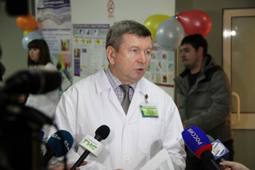 | 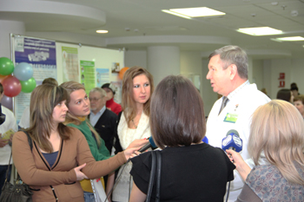
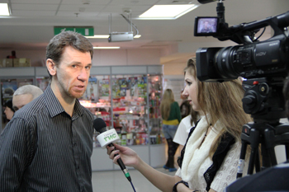 | 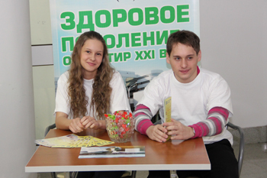
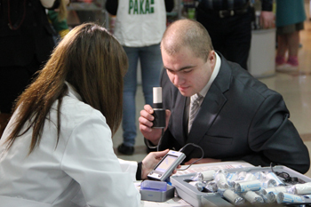 | 